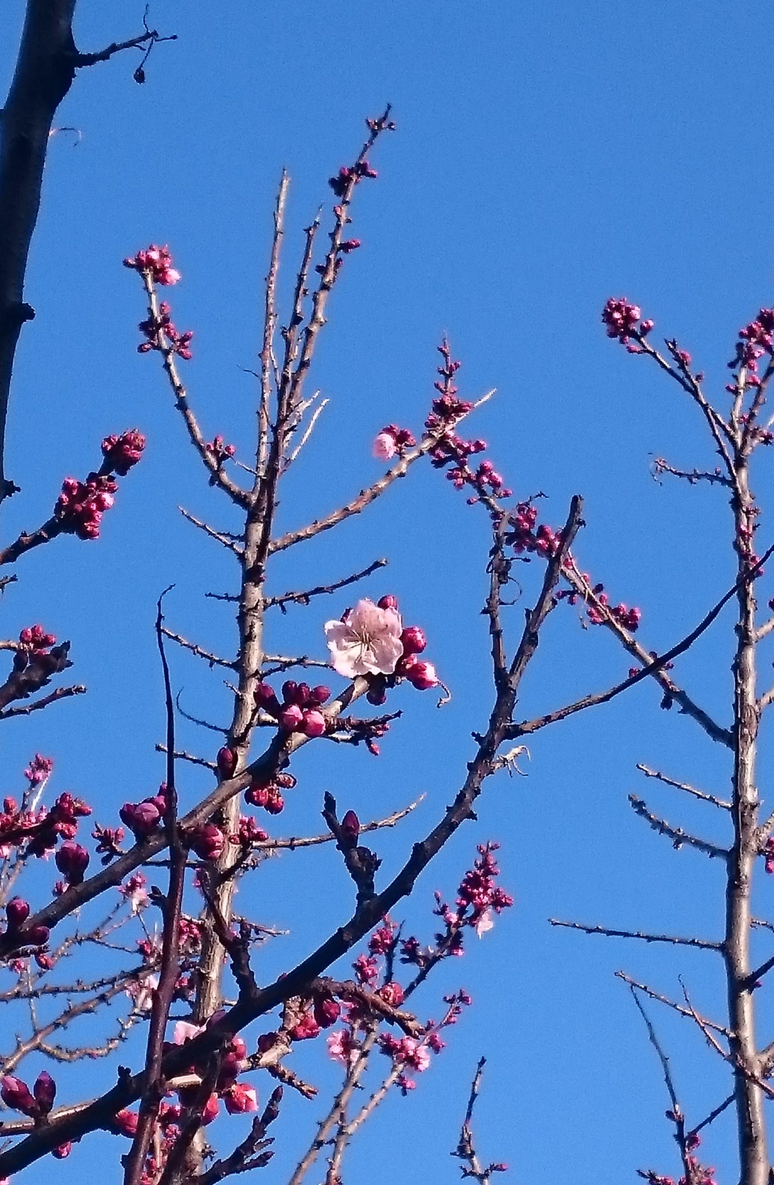
子育て座談会
日時 ２０１９年１月１９日土曜日
１０時～１２時
場所 名島保育園
参加者 子育て中の方ならどなたでも
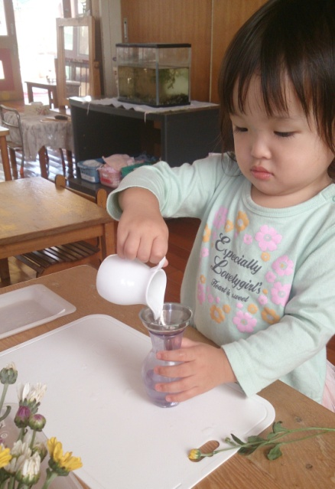
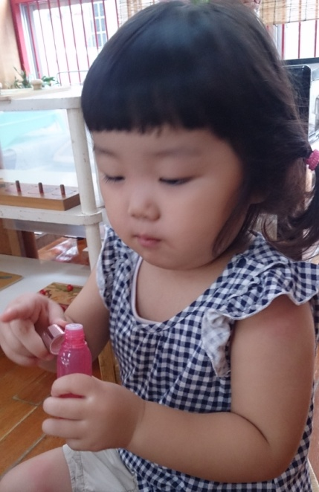
参加希望の方は、名島保育園 山口まで
ＴＥＬ 092-682-2720
おしゃべり
リフレッシュ
息抜き
しませんか？

